คุณภาพน้ำโรงบำบัดน้ำเสียรวม มหาวิทยาลัยแม่โจ้ เชียงใหม่

คุณภาพน้ำโรงบำบัดน้ำเสียรวม มหาวิทยาลัยแม่โจ้ เชียงใหม่ (ต่อ)

คุณภาพน้ำโรงบำบัดน้ำเสียรวม มหาวิทยาลัยแม่โจ้ เชียงใหม่ (ต่อ)

คุณภาพน้ำโรงบำบัดน้ำเสียรวม มหาวิทยาลัยแม่โจ้ เชียงใหม่ (ต่อ)

หมายเหตุ: มาตรฐานคุณภาพน้ำ ประกาศกระทรวงทรัพยากรธรรมชาติและสิ่งแวดล้อม เรื่อง กำหนดมาตรฐานควบคุมการระบายน้ำทิ้งจากอาคารบางประเภทและบางขนาด 2548
ผู้ตรวจวิเคราะห์
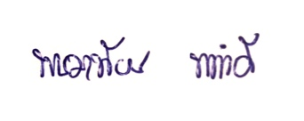
(นายพนมเทียน ทนคำดี)
นักวิทยาศาสตร์ งานจัดการสิ่งแวดล้อมและภัยพิบัติใหม่
กองกายภาพและสิ่งแวดล้อม มหาวิทยาลัยแม่โจ้

